产品说明书
一、产品的展示

输出接口USB 与type-c
USB输出：5v3a=9v2.22a=12v1.67a
type-c输出：5v3a=9v2.22a=12v1.67a=12v2.5a（PD）
20v6a（PPS）
注：若同时使用USB与Type-C输出，功率则均降低至15W

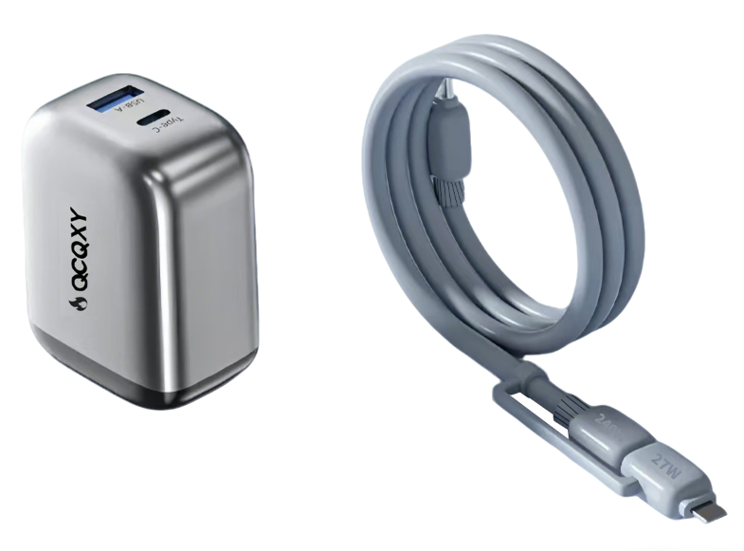
线缆全长150cm（含端子）
线直径为：5.5mm 硅胶
Type-c端子
壳材质为PVC
AC折叠插头
输入需求：200v-50/60hz 1a max
Type-c端子+lightning端子
Type-c支持最高65W
Lightning支持最高27W

2.场景示范
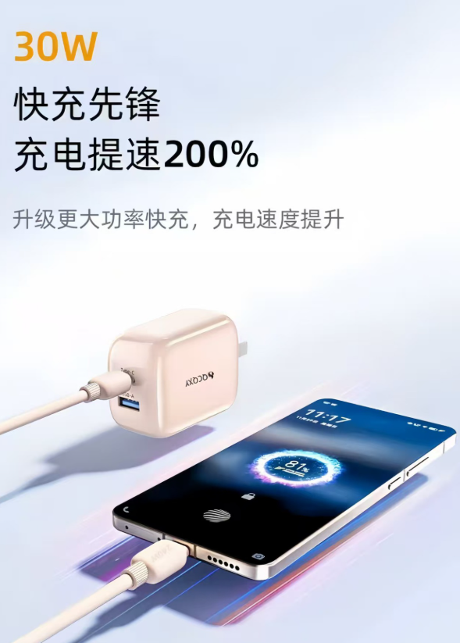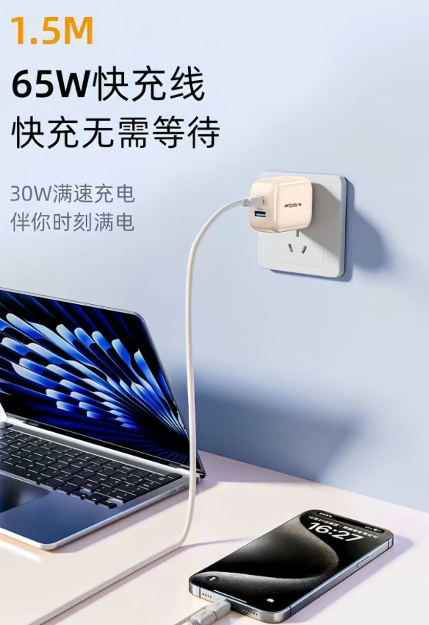
- 包装清单
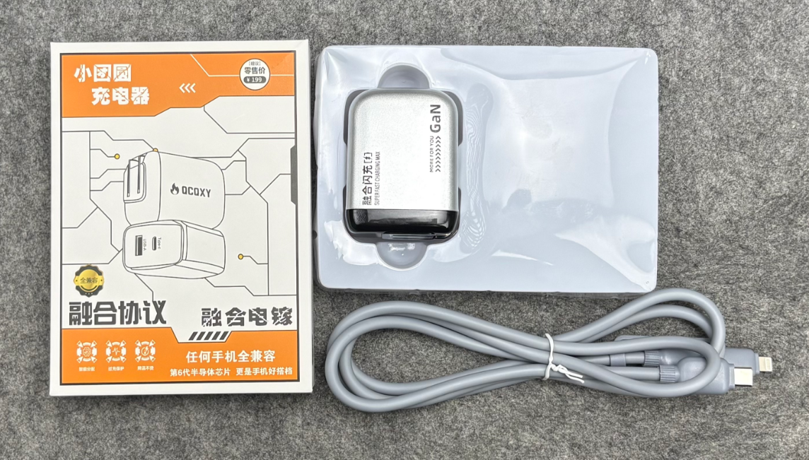
- 使用的说明
1.连接示范
产品使用说明：https://v.douyin.com/RizpqpqcldU/
- 产品的参数
